**Void极客之家网站需求规格说明书**

|  |  |  |  |
| --- | --- | --- | --- |
| Prepared by  拟制 |  | Date  日期 |  |
| Reviewed by  评审人 |  | Date  日期 |  |
| Approved by  批准 |  | Date  日期 |  |

**Revision Record修订记录**

|  |  |  |  |
| --- | --- | --- | --- |
| **Date**  **日期** | **Revision Version**  **修订版本** | **Change**  **修改描述** | **Author**  **作者** |
| **2022/2/21** | 1.0 | 编辑文档 | 吴雄军 |
| **2022/3/1** | 2.0 | 修订文档 | 蒲志伟、吴雄军、胡权、甘骏 |
|  |  |  |  |

# 1简介

* 1. **目的**

编写此文档是定制软件开发的细节问题,希望能使本软件开发工作更具体。是为使用户、软件开发者及分析人员对该软件的初始规定有一个共同的理解，它说明了本项目的各项功能需求、性能需求和数据要求，明确标识各功能的实现过程，阐述实用背景及范围，提供客户解决问题或达到目标所需的条件或权能，提供一个度量和遵循的基准。

**1.2范围**

本文档描述Void极客之家的主体需求，旨在为软件设计及开发人员实现博客网站提供分析依据，同时为项目干系人提供交流、协作以及项目的进度跟踪监控、项目的质量控制、项目相关资源的管理，从而提高项目管理水平，实现了工作的协同化、提高了工作效率。

# 2总体概述

定位：博客网站

风格：网络媒体

用户人群：程序员、程序爱好者

## 2.1项目介绍

Void极客之家，随着网络信息化的飞速发展，人们的生活学习已经离不开网络。各个教育、企业、政府等组织机构都推出了自己的网站。个人要跟上时代的发张，页必须拥有自己的网站。博客是继Email、BBS、IM之后出现的第四种网络交流方式，无论在国外还是国内都发展的十分迅速。本博客系统希望通过博客系统的日志积累，形成丰富的资源库，提供人与人的了解和交流、经验分享、心得的分搭建的一个很好的平台。

## 2.2功能模块图

## 2.3总用例图

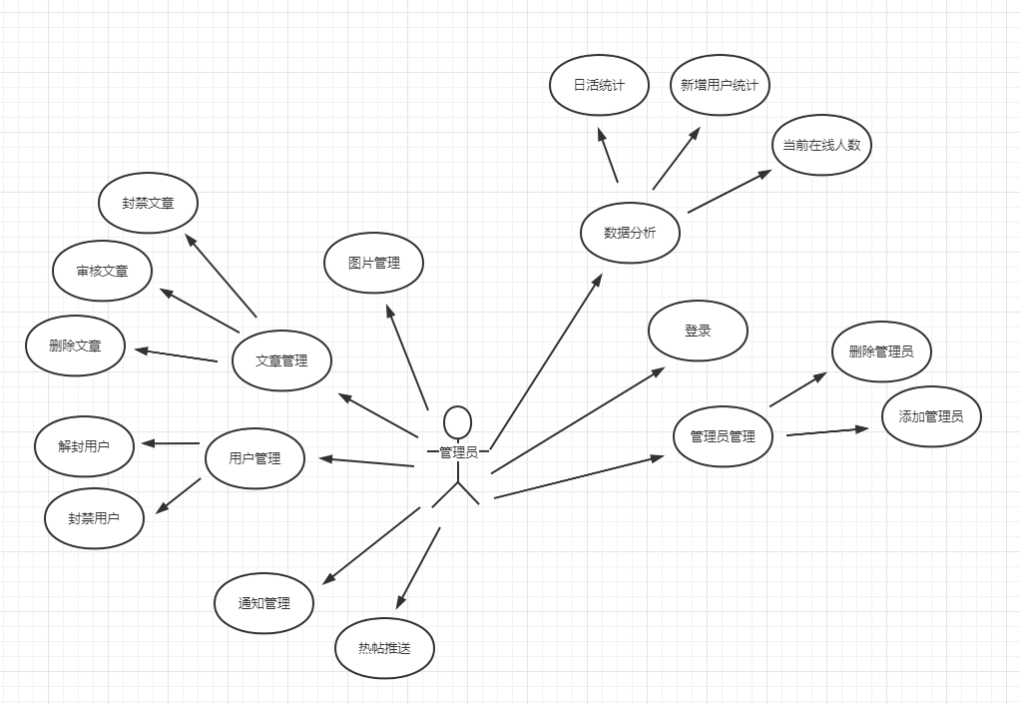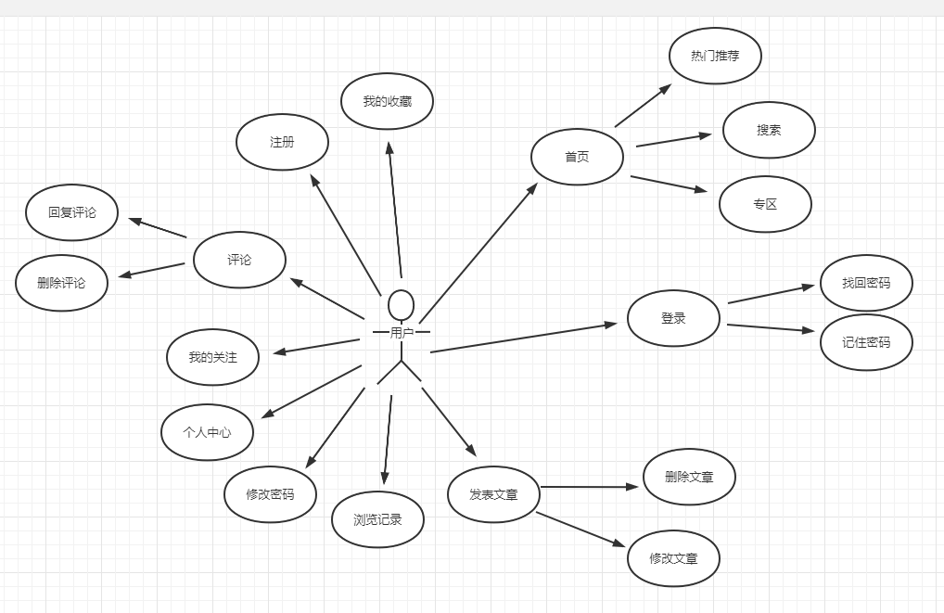

# 3功能需求

**3.1模块用例图**

**3.1.1用户登录模块**

**3.1.1.1 用户登录模块**

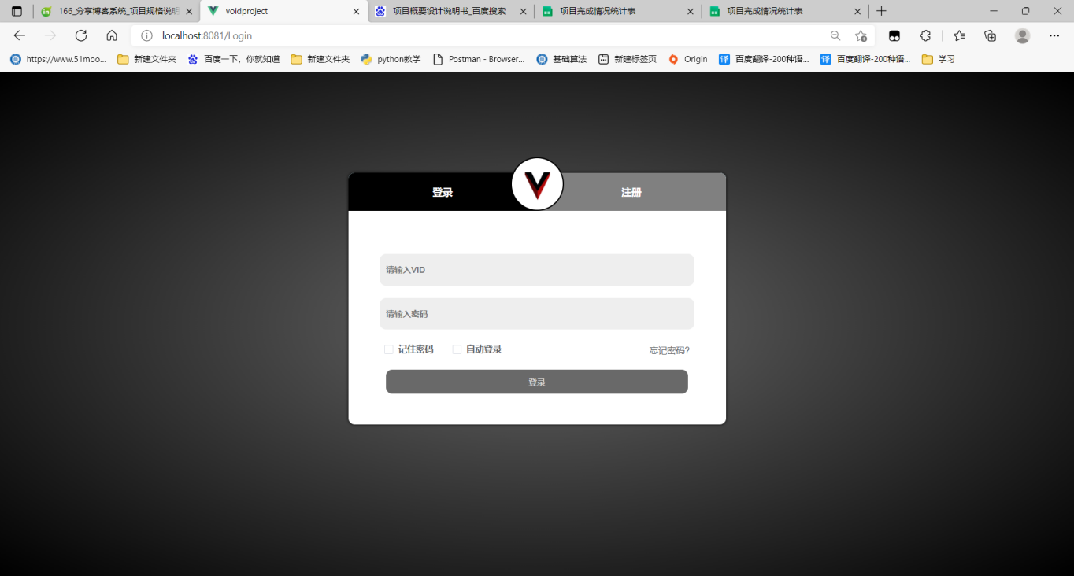

#### 简要说明

进入个人中心需要登录，提供登录功能。

#### 前置条件

打开本系统，点击本系统右上方的登录

#### 后置条件

1. 成功后置条件

成功登录后跳转到主界面。

1. 失败后置条件

重新输入账号密码。

#### 基本事件流描述



**3.1.1.2 用户注册模块**

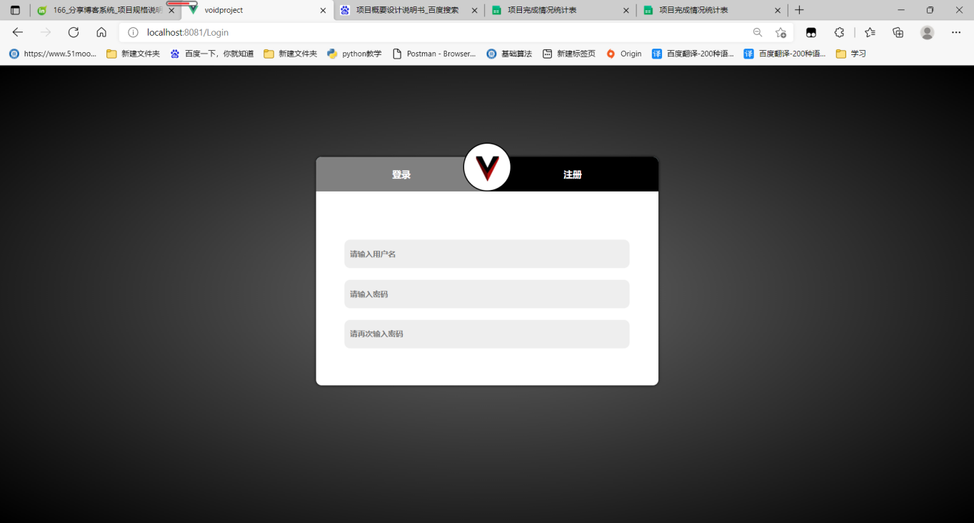

#### 1. 简要说明

如果第一次登陆，可以先注册会员。，都可以进入该页面，填入必须的信息，点击提交注册即可。

#### 2. 前置条件

在主页面中点击注册链接或者在登陆页面中点击注册账号链接

#### 3.后置条件

Success End Condition 成功后置条件

成功登录后跳转到主界面。

失败后置条件

重新输入注册信息。

#### 4.基本事件流描述



3.1.2 **系统主界面的设计与实现**

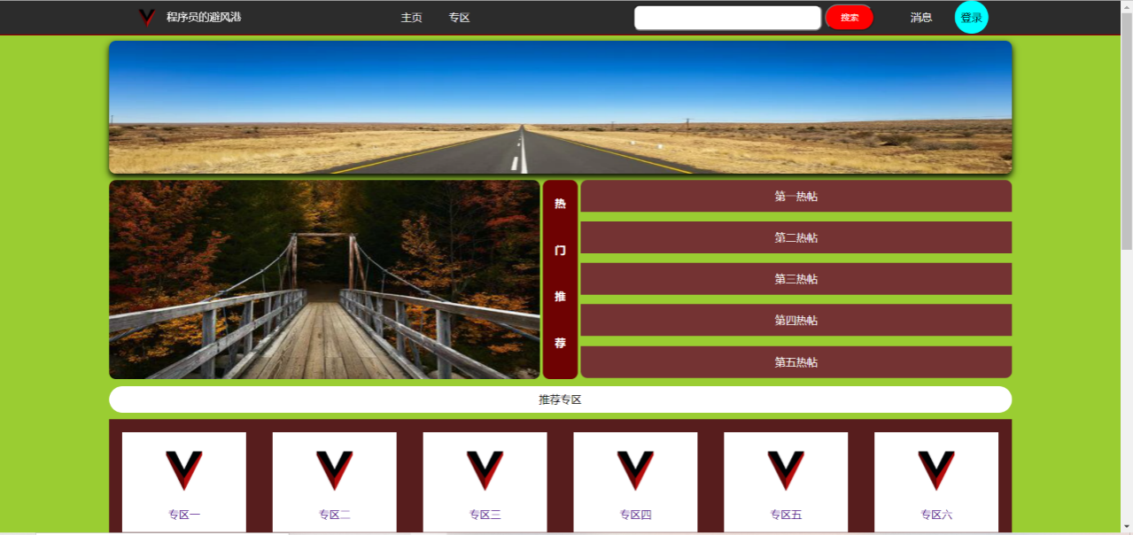

#### 1.简要说明

本系统首页，包含本系统所有功能的链接导航

#### 2.前置条件

在本系统导航栏上点击首页

#### 3.后置条件

无

#### 4.基本事件流描述



**3.1.3 博客浏览功能模块**

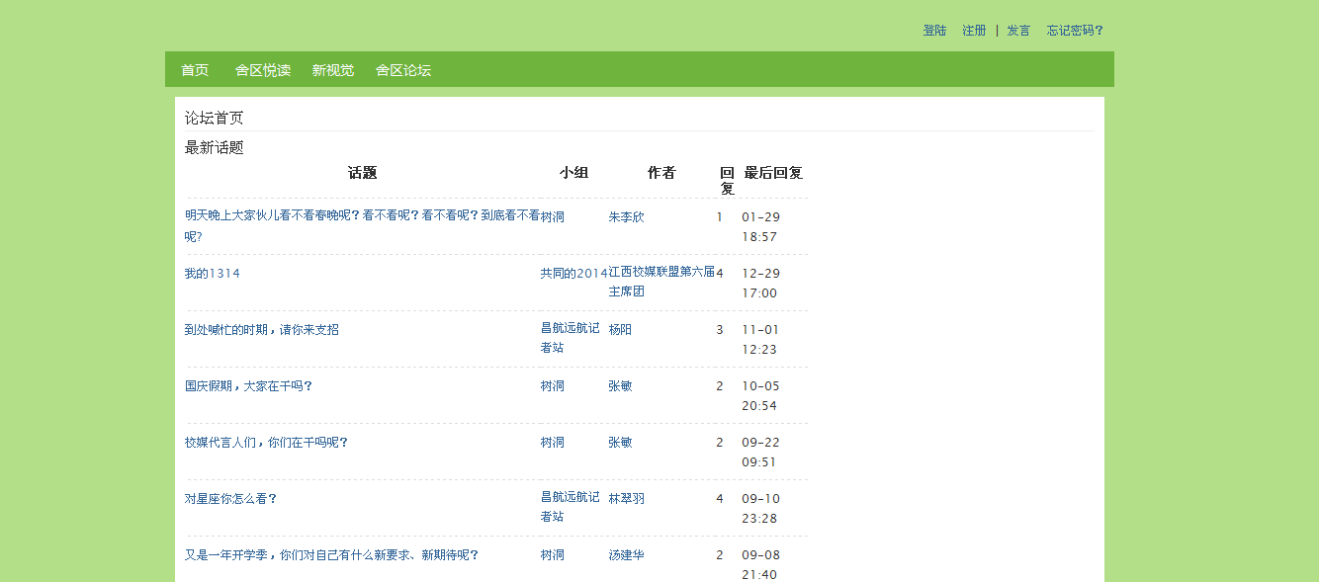

#### 1. 简要说明

用户可以浏览文章

#### 2. 前置条件

无

#### 3.End Condition 后置条件

无

**3.1.3.1 文章搜索模块**

#### 1. 简要说明

模糊查询与关键字相关文章

#### 2. 前置条件

无

#### 3.End Condition 后置条件

无

**3.1.3.2 专区模块**

#### 1. 简要说明

对文章进行分区

#### 2. 前置条件

无

#### 3.End Condition 后置条件

无

### 3.1.4 用户关注模块

**3.1.4.1 关注列表模块**

#### 1. 简要说明

用户已关注的用户列表。

#### 2. 前置条件

进入我的关注页面

#### 3.End Condition 后置条件

无

**3.1.4.2 用户私信模块**

#### 1. 简要说明

用户与用户之间实时交流。

#### 2. 前置条件

用户关注另一个用户

#### 3.End Condition 后置条件

无

**3.1.5 文章模块**

**3.1.5.1文章回复功能模块**

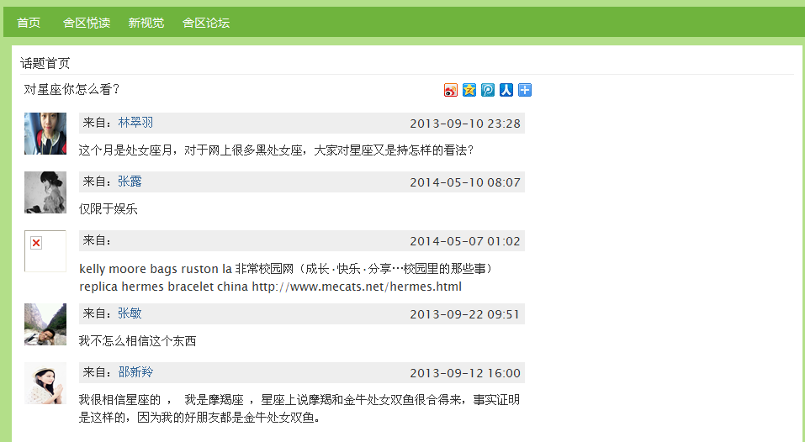

#### 1. 简要说明

对感兴趣的文章进行评论回复。

#### 2. 前置条件

点击某个文章进入该主题详情页，且用户已登录

#### 3.End Condition 后置条件

在最下方的回复区域填写回复信息，点击发表按钮

**3.1.5.2文章投稿功能模块**

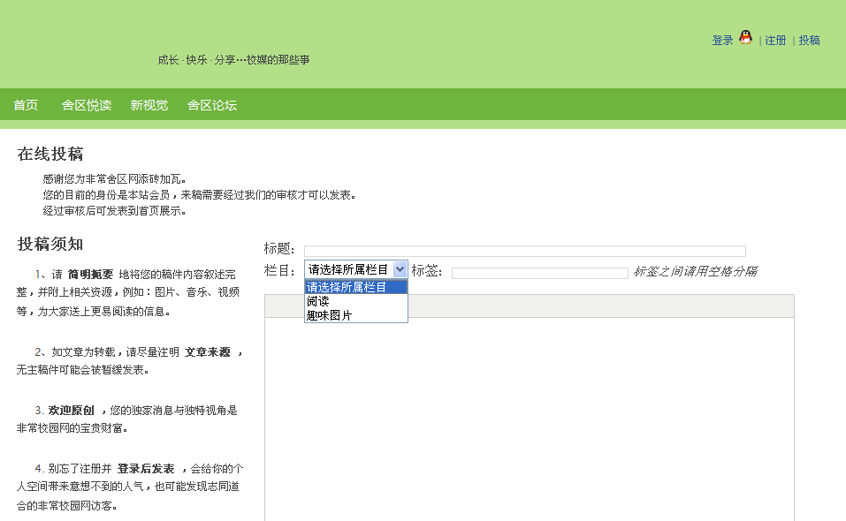

#### 1. 简要说明

用户可以通过本模块进行文章和图片的上传到服务器

#### 2. 前置条件

在首页点击投稿链接

#### 3.End Condition 后置条件

选择要投稿的专区，填写投稿内容，点击下方的投稿按钮

#### 4. 基本事件流描述



**3.1.5.3文章举报功能模块**

#### 1. 简要说明

对认为有违规行为的文章进行举报。

#### 2. 前置条件

点击某个文章进入该主题详情页，且用户已登录

#### 3.End Condition 后置条件

点击举报按钮，且用户已登陆

**3.1.5.4文章点赞功能模块**

#### 1. 简要说明

对认为喜欢的文章点赞。

#### 2. 前置条件

点击某个文章进入该主题详情页，且用户已登录

#### 3.End Condition 后置条件

点击点赞按钮，且用户已登陆

**3.1.6 个人中心模块**

**3.1.6.1 个人信息模块**

#### 1. 简要说明

用户个人信息的查询与修改

#### 2. 前置条件

进入个人中心页面

#### 3.End Condition 后置条件

无

**3.1.6.2 修改密码模块**

#### 1. 简要说明

用户密码的修改。

#### 2. 前置条件

进入修改密码页面

#### 3.End Condition 后置条件

无

**3.1.6.3 历史记录模块**

#### 1. 简要说明

用户最近浏览的50篇文章。

#### 2. 前置条件

进入历史记录页面

#### 3.End Condition 后置条件

无

**3.1.6.4 文章收藏模块**

#### 1. 简要说明

用户所收藏的文章。

#### 2. 前置条件

进入我的收藏页面

#### 3.End Condition 后置条件

无

**3.1.6.5 我的发布模块**

#### 1. 简要说明

用户所发布的文章。

#### 2. 前置条件

进入我的发布页面

#### 3.End Condition 后置条件

无

**3.1.6.6 个人数据统计模块**

#### 1. 简要说明

用户的粉丝数、等级、擅长领域统计等数据。

#### 2. 前置条件

进入个人数据页面

#### 3.End Condition 后置条件

无

**3.1.7 管理员登录模块**

#### 1. 简要说明

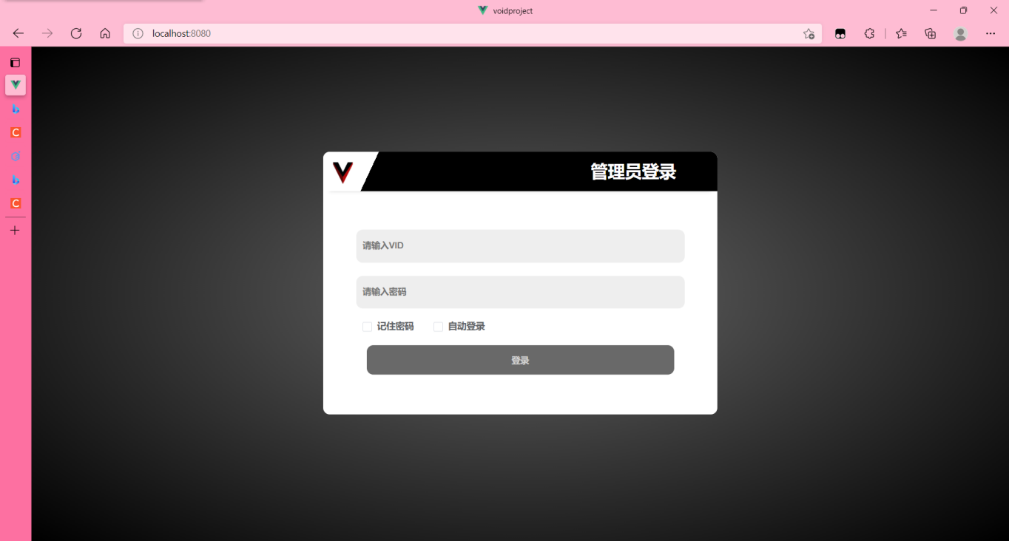

管理员登录

#### 2. 前置条件

无

#### 3.End Condition 后置条件

点击登录按钮

**3.1.8 管理员数据统计模块**

#### 1. 简要说明

统计同时在线人数、总贴数、新增帖数、新增举报数、新增客户等数据

#### 2. 前置条件

点击数据分析模块

#### 3.End Condition 后置条件

无

**3.1.8.1 管理员数据统计绘图模块**

#### 1. 简要说明

数据以echar绘图的形式显示出来，分为日榜，周榜，月榜

#### 2. 前置条件

从后端获得数据

#### 3.End Condition 后置条件

自动点击切换榜单

**3.1.8.2 管理员数据统计图形模块**

#### 1. 简要说明

数据以echar绘图的形式显示出来，分为六边形

#### 2. 前置条件

无

#### 3.End Condition 后置条件

点击 当前在线人数 旁边的小眼睛

**3.1.9 管理员文章管理模块**

#### 1. 简要说明

对论坛中的所有文章进行一个统计

#### 2. 前置条件

点击文章管理

#### 3.End Condition 后置条件

无

**3.1.9.1 文章搜索模块**

#### 1. 简要说明

模糊查询与关键字相关文章

#### 2. 前置条件

无

#### 3.End Condition 后置条件

无

**3.1.9.2 文章时间处理模块**

#### 1. 简要说明

根据时间筛选文章

#### 2. 前置条件

点击Date

#### 3.End Condition 后置条件

无

**3.1.9.3 文章状态处理模块**

#### 1. 简要说明

根据状态筛选文章

#### 2. 前置条件

点击Tag

#### 3.End Condition 后置条件

无

**3.1.9.4 重置日期筛选模块**

#### 1. 简要说明

重置日期筛选

#### 2. 前置条件

点击重置日期过滤器

#### 3.End Condition 后置条件

无

**3.1.9.5重置所有筛选模块**

#### 1. 简要说明

重置所有筛选

#### 2. 前置条件

点击重置所有过滤器

#### 3.End Condition 后置条件

无

**3.1.9.6 待处理文章模块**

#### 1. 简要说明

处理违规文章

#### 2. 前置条件

点击待处理文章

#### 3.End Condition 后置条件

无

**3.1.9.7 分页模块**

#### 1. 简要说明

根据分页呈现不同的文章内容

#### 2. 前置条件

无

#### 3.End Condition 后置条件

无

**3.1.10 用户管理模块**

#### 1. 简要说明

管理论坛所有用户

#### 2. 前置条件

点击用户管理

#### 3.End Condition 后置条件

无

**3.1.10.1 封禁、解封模块**

#### 1. 简要说明

对用户进行一些操作

#### 2. 前置条件

查看用户信息是否符合要求

#### 3.End Condition 后置条件

无

**3.1.10.2 添加用户模块**

#### 1. 简要说明

添加用户

#### 2. 前置条件

点击添加

#### 3.End Condition 后置条件

无

**3.1.11 管理员管理模块**

#### 1. 简要说明

管理管理员信息

#### 2. 前置条件

点击管理员管理

#### 3.End Condition 后置条件

无

**3.1.11.1 删除管理员模块**

#### 1. 简要说明

删除管理员

#### 2. 前置条件

无

#### 3.End Condition 后置条件

点击删除

**3.1.11.2 添加管理员**

#### 1. 简要说明

添加管理员信息

#### 2. 前置条件

无

#### 3.End Condition 后置条件

点击添加

**3.1.12 热帖推送模块**

#### 1. 简要说明

手动调整部分热帖

#### 2. 前置条件

无

#### 3.End Condition 后置条件

点击热帖推送

**3.1.13 图片管理模块**

#### 1. 简要说明

对服务器图片文件进行管理

#### 2. 前置条件

点击图片管理

#### 3.End Condition 后置条件

无

**3.1.14 退出登录模块**

#### 1. 简要说明

账号退出登录

#### 2. 前置条件

点击退出登录

#### 3.End Condition 后置条件

无

**3.1.14 通知消息模块**

#### 1. 简要说明

对服务器发送的通知进行接收、处理（审核文章信息、接收举报信息等等）

#### 2. 前置条件

点击消息

#### 3.End Condition 后置条件

无

# 4非功能需求

* 1. **开发环境**

1. 开发工具：VS2019、HBuilderX 3.3.11
2. 开发语言：C#、HTML5、Javascript
3. 数据库：MySQL
   1. **开发规范**
4. 统一风格的命名规范（变量名、类名、素材文件名）
5. 适当的异常处理
6. 重难点代码进行注释
7. 关键操作使用日志管理

# 5 需求分级

|  |  |  |
| --- | --- | --- |
| Requirement ID 需求ID | Requirement Name 需求名称 | Classification 需求分级 |
| 1 | 用户管理 | A |
| 2 | 阅读浏览 | B |
| 3 | 新市觉浏览 | B |
| 4 | 论坛管理 | C |
| 5 | 投稿管理 | C |